**MINISTERUL EDUCAŢIEI AL REPUBLICII MOLDOVA**

**UNIVERSITATEA DE STAT „ALECU RUSSO” DIN BĂLŢI**

**FACULTATEA DE ŞTIINŢE REALE, ECONOMICE ȘI ALE MEDIULUI**

**CATEDRA DE MATEMATICĂ ȘI INFORMATICĂ**

**REFERAT LA DISCIPLINA „INFORMATICAGENERALĂ”**

**TEHNOLOGIA JOCURILOR VIDEO. TEHNOLOGII PENTRU CREAREA JOCURILOR VIDEO.**

**ETAPELE DE CREARE A JOCURILOR VIDEO.**

**Autor:**

Student grupei IS11Z

**Caminceanu Valentin**

**Conducator Stiintific**

Olesea Skutnitki

**magistru, lect. univ.**

**BALTI, 2022**

**CUPRINS**

INTRODUCERE

Progresul științific și tehnologic, care la sfârșitul secolului al XX-lea a atins o viteză amețitoare, a dat naștere unui miracol al modernității, cum ar fi calculatorul și tehnologia informatică. Invenția calculatoarelor a reprezentat un punct de cotitură în dezvoltarea multor industrii, a crescut considerabil puterea și eficiența echipamentelor militare, a introdus multe schimbări progresive în activitatea mijloacelor de comunicare în masă și a sistemelor de comunicare și a schimbat calitativ modul în care funcționează băncile și instituțiile administrative.

În prezent, ritmul de informatizare îl depășește pe cel al tuturor celorlalte sectoare. Nici o firmă de dimensiuni medii, cu atât mai puțin o companie mare, nu se poate lipsi de calculatoare și de rețele de calculatoare. Omul modern începe să interacționeze în mod constant cu computerele la serviciu, acasă, în mașină și chiar în avion. Calculatoarele pătrund rapid în viața oamenilor, ocupând un loc în conștiința noastră, și adesea nu ne dăm seama că începem să depindem de performanța acestor piese scumpe de metal neferoase. Chiar și astăzi, computerele sunt responsabile pentru ghidarea și lansarea rachetelor nucleare, pentru transferuri bancare de milioane de dolari și pentru multe alte sisteme ale căror defecțiuni îi costă scump pe oameni. Din nefericire, aceasta nu este singura limită a dependenței umane de computere.

Jocuri pe calculator. Din moment ce, recent, cuvântul combinație este ferm înrădăcinat în viețile noastre, oricine are un computer cu siguranță ar putea simți atracția lor, aparent, jocul încorporat în însăși natura omului încă din cele mai vechi timpuri - pentru a urmări fiara, pentru a-l atrage într-o capcană - acesta este, de asemenea, un fel de joc. Dar acum suntem lipsiți de acest lucru în viață, iar instinctele noastre rămân, iar acestea își găsesc debușeul în jocurile pe calculator.

Jocurile pe calculator se numără printre problemele arzătoare ale științei moderne, deoarece sunt un produs unic al dezvoltării tehnologiei și al personalității moderne. Jocurile ne ajută să simulăm diferite situații de viață, probleme și să oferim câteva soluții posibile. Jocul conține toate premisele necesare pentru dezvoltarea naturală a individului și a culturii societății. Pe măsură ce computerul s-a îmbunătățit, jocurile s-au îmbunătățit și ele și au atras din ce în ce mai mulți oameni. În prezent, tehnologia informatică a atins un nivel de dezvoltare care permite programatorilor să dezvolte jocuri foarte realiste, cu o grafică și un design sonor de calitate. Scopul acestei lucrări este de a dezvălui esența tehnologiei jocurilor pe calculator.

1. TIPURI DE JOCURI VIDEO

1.1. Istoria dezvoltarii jocurilor video

Când au apărut primele jocuri pe calculator, nimeni nu ar fi putut prezice furia pe care au provocat-o mai târziu. Și nu e de mirare, pentru că primele jocuri pe calculator nu semănau deloc cu jocurile de astăzi, care sunt aproape o extensie completă a realității. Primele jocuri au fost sumare și chiar destul de neîndemânatice. Unul dintre primele jocuri a fost numit Spase War. S-ar putea crede că actuala generație de jucători ar face o glumă dacă cineva ar sugera că ei joacă acest joc. Deci, Space War este Star Wars. Este foarte simplu. Două pătrate reprezintă nave spațiale. Sarcina lor este să tragă unul în celălalt cu ajutorul unor puncte pâlpâitoare și să se ferească de asteroizii înșirați. Dar pe atunci, rarele persoane care dețineau un calculator erau foarte mulțumite de acest joc.

De atunci, jocurile pe calculator au cunoscut o adevărată evoluție, trecând de la creaturi simple și necomplicate la creații luxoase cu o grafică deosebită, povești elaborate, sunet realist. Un rezultat al evoluției este diversitatea speciilor. Evoluția jocurilor pe calculator nu a făcut excepție de la alte evoluții. În prezent, jocurile pe calculator includ o varietate de genuri și tendințe. Singurul lucru pe care îl au în comun este faptul că sunt jucate pe calculator, iar cel care le joacă se numește gamer.

Odată cu apariția calculatoarelor au apărut jocurile pe calculator, care și-au găsit imediat o mulțime de fani. Aceste jocuri încă din copilărie au însoțit tânăra generație, provocând, pe de o parte, încetinirea dezvoltării și chiar atrofierea sistemului musculo-scheletic și a musculaturii, iar pe de altă parte - dezvoltarea rapidă a intelectului, a gândirii logice și a imaginației omului. Jucătorul de jocuri pe calculator se obișnuiește să treacă de la o lume virtuală la alta, să perceapă rapid situațiile necunoscute și să se adapteze la ele. În societatea în schimbare rapidă a secolului XXI, o flexibilitate intelectuală dezvoltată va asigura adaptarea la realități noi și neașteptate. Astfel, jocurile pe calculator îndeplinesc funcția de socializare a tinerilor într-o societate post-industrială. Dezvoltarea și îmbunătățirea jocurilor este strâns legată de dezvoltarea software-ului și a tehnologiei informatice. În prezent, multe părți ale computerelor sunt concepute aproape special pentru jocuri. De exemplu, plăcile video scumpe, care costă până la jumătate din costul unui computer de birou satisfăcător. Toate jocurile sunt concepute cu cele mai recente evoluții în tehnologia informatică, răspunzând la toate progresele și apropiindu-se de realitatea imaginii și a sunetului. Până în prezent, există jocuri surprinzător de plauzibile, cu o grafică și un design sonor de calitate, care simulează aproape în întregime viața. Există și apare în mod constant un număr imens de companii care oferă din ce în ce mai multe jocuri extrem de diverse. Deși istoria jocurilor pe calculator și a jocurilor video se întinde pe cinci decenii, acestea au devenit parte a culturii pop abia la sfârșitul anilor 1970, în anii 1950 și 1960. Acestea au funcționat pe platforme precum osciloscoape, mainframe-uri universitare și calculatoare ESDAC. Invenția jocurilor video este de obicei atribuită unuia dintre cei trei bărbați: Ralph Baer, inginerul care a venit cu ideea televiziunii interactive în 1951; A.C. Douglas, care a scris OXO, implementarea pe calculator a jocului tic-tac-toe în 1952; sau William Higinbotham, care a creat Tennis For Two în 1958.

**1962** - primul slot machine de acest gen, spacewar, pentru PDP-1

**1970** - Dezvoltarea jocurilor de tip arcade a dus la așa-numita "epocă de aur a arcadelor". Unul dintre cele mai faimoase jocuri ale vremii a fost Pong.

**1980** - Este lansat Pacman, conform Cărții Recordurilor Guinness.

**1982** este prezentat prototipul pentru Nintendo Entertainment System. Începutul erei consolelor de jocuri video.

**1983** - inventarea și dezvoltarea tehnologiei Motion Capture (*Fig 1.1).*

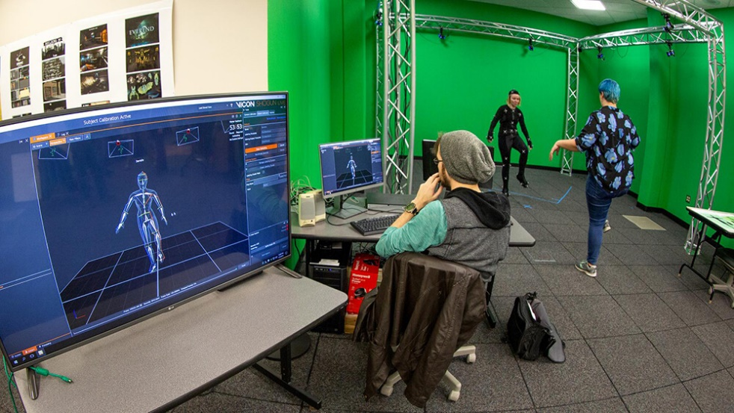

Fig 1.1. Motion Capture.

**1986** - Aleksey Pazhitnov scrie cel mai popular joc rusesc pe calculator, "tetris".

**1986** - "Metroid", unul dintre primele jocuri care a oferit o experiență de joc non-lineară pe o consolă de acasă, este, de asemenea, notabil pentru amestecul său de genuri diferite. Pentru prima dată, a fost folosit un sistem de parole, care vă permite să vă salvați rezultatele și să reveniți oricând la nivelul corect.

**1990** - Contribuția lui Michael Jackson la istoria jocurilor pe calculator - Michael Jackson's Moonwalker. Un joc arcade cu 8 nivele, Jackson ca protagonist și muzica ca armă principală.

**1991** - Lansarea jocului Civilization. Începutul faimoasei serii de jocuri de calculator în genul strategiei pe rând.

**1993** - Producția jocului Mortal Kombat II folosind tehnologia Motion Capture.

**1993** - A fost lansat DOOM, legendarul joc de tip first-person shooter.

**1996** - o companie californiană puțin cunoscută, 3dfx Interactive, anterior producător de plăci grafice pentru arcade, a lansat prima sa placă grafică accelerată 3D, Voodoo I, revoluționând astfel lumea jocurilor. Avea multe defecte, dar datorită costului redus și sprijinului rapid din partea producătorilor de jocuri a devenit popular.

**1997** - A fost lansat Quake, care a provocat un progres în tehnologia 3D. Utilizarea modelelor poligonale în loc de sprite (un sprite este o imagine bidimensională), implementând o lume complet tridimensională. O altă inovație a fost utilizarea surselor de lumină dinamică. "Fallout", un joc de rol, este una dintre cele mai importante opere ale genului post-apocaliptic. Fallout a fost primul joc pe calculator care și-a folosit propriile mecanisme de joc de rol, fără a se uita înapoi la jocurile de societate. Un sistem inspirat din jocul de societate GURPS a fost numit S.P.E.C.C.I.A.L., după primele litere ale principalelor trăsături ale personajelor: Forță, Percepție, Rezistență, Carismă, Inteligență, Agilitate și Noroc.

**1998** - A fost lansat jocul de calculator Starcraft, un joc de strategie în timp real (RTS). Jocul a cunoscut un succes fără precedent, fiind vândut în aproximativ 8 milioane de exemplare de la lansare. StarCraft a fost desemnat cel mai bine vândut joc pentru PC din 1998 și a primit Premiul Origins pentru cel mai bun joc de strategie pentru PC în 1998.

**2000** - The Sims, un joc de strategie și simulare dezvoltat de Maxis, care a devenit ulterior legendar. Aproximativ 16 milioane de exemplare ale jocului au fost vândute în întreaga lume, devenind astfel cel mai bine vândut joc pentru PC din istorie.

**2001** - Delta Force: Land Warrior. Joc de rol, de simulare militară, unul dintre cele mai populare din gama sa. "Tony Hawk's Pro Skater 2", un simulator unic de skateboarding, al cărui personaj principal se bazează pe imaginea celebrului skateboarder american Tony Hawk. Grafica de înaltă calitate, o poveste unică și o coloană sonoră compusă de unii dintre cei mai emblematici muzicieni ai momentului au făcut din acest joc un must-have pentru adolescenții americani moderni.

**2002** - Lansarea unor jocuri emblematice precum GrandTheft Auto III, Battlefield 1942, Hitman și Mafia.

**2003** - The Simpsons: Hit & Run, un joc bazat pe legendarul desen animat Simpsons.

**2004** - lansarea practic a aceluiași tip de shootere first-person: Max Payne 2, Call of Duty, SOCOM II: U.S. Navy Seals.

**2005** - noua generație de shootere militare cu tematica celui de-al Doilea Război Mondial: "Battlefield 2", "Blitzkrieg 2", "Call of Duty II". "Peter Jackson's King Kong" - o aventură bazată pe filmul King Kong. GTA: San Andreas este cea de-a patra tranșă a jocului devenit iconic "MOR. Utopia", o căutare desemnată aproape în unanimitate drept cel mai neobișnuit proiect al anului 2005. Accentul în joc nu este pus pe dezvoltarea poveștii, ci pe crearea unei atmosfere neobișnuite: un oraș pierdut, abandonat, ceruri sumbre, sunete amenințătoare și necunoscut. "Civilization IV este unul dintre cele mai așteptate jocuri ale anului. The Movies continuă tradiția The Sims: o simulare a zeilor, un oraș complet controlat, controlul unităților, posibilitatea de a crește regizori și actori, de a construi studiouri și de a filma acolo.

**2006** - Top 10 cele mai bine vândute jocuri (clasamentul se bazează pe numărul total de copii vândute de la lansarea jocului):

* Heroes of Sword & Magic V;
* 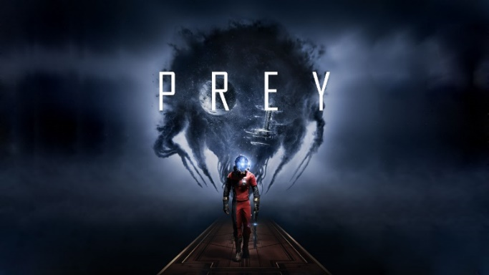Prince of Persia: Cele două tronuri;
* Lada Racing Club;
* The Elder Scrolls IV: Oblivion;
* În spatele liniilor inamice 2;
* Gotic 3;
* Titan Quest;
* FlatOut 2;

Fig 1.2. Prey.

* Prey (*Fig 1.2*);
* SpellForce 2: Războaiele umbrelor.

**2007** - Printre jocurile lansate în 2007, au fost multe de calitate și demne de respect. "The Witcher reprezintă o nouă culme a creativității în genul RPG. Cu o lume bogată în tulburări spirituale și fără distincție între bine și rău, The Witcher transformă jucătorul într-un erou epic a cărui poveste este determinată de propriile alegeri. "BioShock" este un shooter la persoana întâi "modificat genetic". Plasat în apă după un accident de avion, jucătorul descoperă orașul subacvatic Raptur, izolat în adâncuri de restul lumii. Luptând împotriva structurilor dubioase, a doctorului Ryan nebun și înconjurat de spliceri mutanți vicioși și de sisteme de securitate, el va reuși să înțeleagă o metropolă misterioasă și enigmatică, cu o tehnologie unică și locuitori plini de culoare. "S.T.A.L.L.K.E.R.: Shadow of Chernobyl" ("Stalker") este mult-așteptatul proiect multianual al GSC Game World, care ne duce pe terenurile abandonate și pârjolite de radiații de la Cernobîl - un cimitir sinistru și tăcut de clădiri dărăpănate și natură otrăvită. Explorând o zonă vastă în căutarea artefactelor, jucătorul trebuie să supraviețuiască printre zombi mutanți, nori otrăvitori și zone anormale mortale, câștigând, ca în lumea reală, bani, hrană și arme.

**2008** - "Call of Duty: World at War" - O continuare frumoasă a popularei serii de jocuri "Call of Duty", care oferă două campanii de jucat, aproape de sfârșitul războiului. "Spore" - ideea originală de a începe viața cu o bacterie și de a urma un traseu evolutiv sinuos până în spațiul cosmic - a fost implementată în cea mai bună tradiție a simulării zeilor. Ce fel de civilizație va ieși de sub mâna atotputernică a creatorului, tu decizi: vor fi oameni de știință umani, semănând lumina cunoașterii în toate colțurile universului, sau vor fi o rasă însetată de sânge, care nu tolerează concurența și nu recunoaște principiile bunei vecinătăți. Idee proaspătă, execuție bună. "Mass Effect" este următorul proiect major al Bioware - Mass Effect. O aventură spațială fascinantă, cu călătorii interstelare, vizite pe planete necunoscute și ruinele unor civilizații uitate. "Grand Theft Auto 4 a fost votat aproape în unanimitate de Rockstar ca fiind jocul anului. De data aceasta, dezvoltatorii au luat complotul mai în serios, astfel încât promovarea hoțului de mașini novice Niko Bellic pe scara carierei nu se va limita doar la furturi, împușcarea trădătorilor și jocul de-a v-ați ascunselea cu poliția. Deși chiar și aceste lucruri amuzante din GTA 4 vor fi suficiente. Am adăugat un sistem de acoperiri, astfel că împușcăturile devin mult mai interesante. Simțiți că s-a muncit mult și că merită toate laudele.

**2009** - Need for Speed: Shift (*Fig. 1.3*) este cel de-al treisprezecelea joc din seria Need for Speed, lansat în septembrie 2009. Jocul a fost dezvoltat de Slightly Mad Studios din Marea Britanie și publicat de Electronic Arts. "FIFA 10" este un joc de fotbal din seria FIFA publicat de Electronic Arts. La fel ca și jocurile anterioare din această serie, a fost dezvoltat de EA Canada și publicat de Electronic Arts sub marca EA Sports. Pentru prima dată în seria FIFA, acest joc prezintă campionatul rus de fotbal. În comparație cu jocurile anterioare ale seriei, calitatea gameplay-ului este îmbunătățită. Grafică îmbunătățită. Multe elemente de gameplay au fost modificate pentru a face jocul mai dinamic și mai flexibil: animația a fost îmbunătățită, un nou sistem de tratare a coliziunilor de joc cu posibilitatea de a le evita, a lucrat la acțiunea portarului, un nou sistem de lovituri, lupte pentru mingea în aer și un sprijin sporit pentru parteneri, permițând mai mult joc în trecere și să facă sărituri. Au fost implementate intrări rapide, lovituri libere și lovituri de colț, un ritm de joc și un nivel de dificultate realiste. De asemenea, pentru prima dată, jocul prezintă o echipă națională olandeză licențiată (în versiunile anterioare, numele jucătorilor din echipa națională erau fictive).

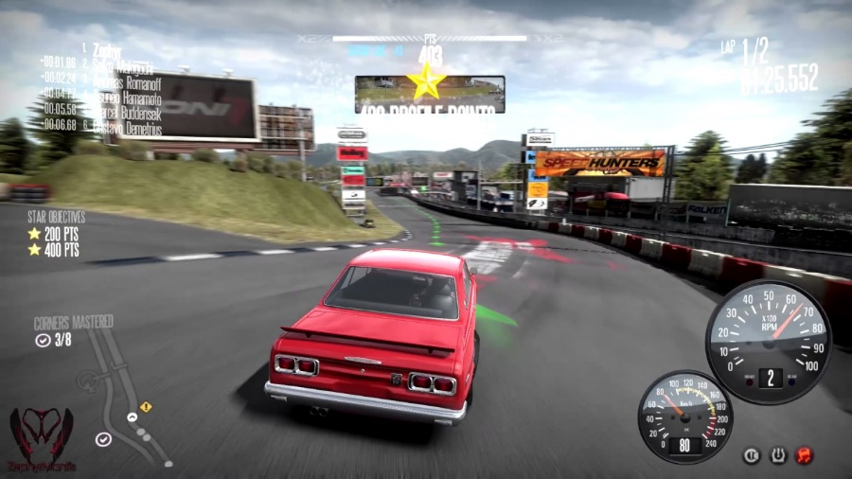

Fig. 1.3. Need for Speed: Shift

**2010** - Mafia II este un joc video de tip third-person shooter dezvoltat de 2K Czech. Mafia II va avea loc în anii 1940 și 1950 în Empire Bay, un oraș fictiv condus de trei familii mafiote. Mafia II folosește un motor de nouă generație dezvoltat de 2K Chezh, ceea ce va permite să transmită și mai bogat atmosfera acelor ani. Schimburile de focuri de armă, luptele corp la corp și urmăririle de mașini adaugă o nouă profunzime jocului, permițând jucătorilor să se dezvolte în propria lor lume mafiotă. "Napoleon: Total War" este un joc de calculator de strategie pe rând și tactici militare dezvoltat de o companie britanică. Este cel de-al șaselea joc din celebra serie Total War. Jocul combină modurile de strategie pe rând și tactici în timp real. O națiune este gestionată pe o hartă strategică în modul turn-based. Jucătorul se ocupă de cercetare, explorare, economie, religie și alte probleme importante ale statului. Bătăliile navale și terestre au loc în timp real.

1.2 Principalele genuri de jocuri

Nu există multe genuri principale de jocuri. În primul rând, există Quest (*Fig. 1.4*).

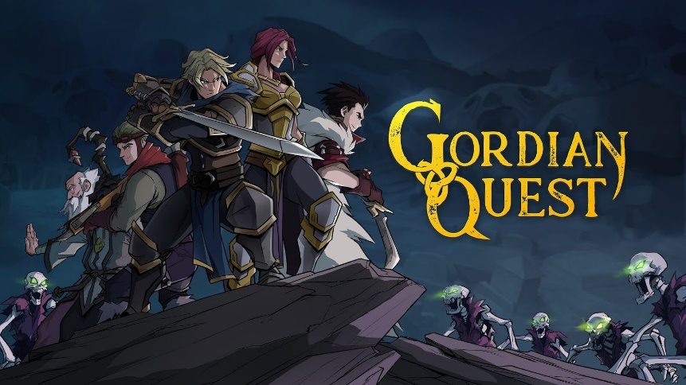Quest este un "walker-roamer" în care protagonistul se deplasează într-o lume fictivă, adunând sau recuperând tot felul de obiecte pentru a atinge obiectivul principal al jocului - de obicei, pentru a salva pe cineva, pentru a ajunge undeva. De obicei, personajul principal este privit din lateral, iar fundalul și personajele sunt desenate. Genul, care are cel mai mare număr de reprezentanți din cauza ușurinței tehnice relative de creare - nu este necesară o sarcină deosebit de lungă în crearea unei căutări de dimensiuni medii.

Fig. 1.4. Joc de tip Quest

"Phantasmagoria" este prima căutare în SVGA, plus fundaluri și personaje de joc scanate complet și de înaltă calitate, design profesional de interfață și design general - jocul are nevoie de 7 discuri laser.

Un subansamblu al genului de căutare poate fi considerat așa-numita aventură-aventură, în care ceva mai mult decât ԛuests acțiunea activă a jucătorului, episodic necesită aplicarea reacției, nu doar un efort pur mental.

Avantajul unui quest este că este relativ ușor de creat. Dezavantajele - este foarte dificil să faci ceva nou în acest gen, având în vedere cantitatea imensă deja produsă, iar să mergi pe calea presiunii superiorității tehnice, așa cum a făcut SIERRA, când a investit sume colosale de bani în povești video și efecte speciale, nu este posibil pentru o firmă rusească medie.

Fără îndoială, problema superiorității în genul 3D-action rămâne acută.

3D-action este un joc în care nu există o poveste propriu-zisă, sau aceasta este făcută așa cum trebuie, ci iluzia unei vederi "din ochii" personajului, bazată pe un "engine" tridimensional - termenul "engine" este folosit în străinătate.

Liderul incontestabil aici este firma ID Software. Acesta aparține primului joc din acest gen, bine cunoscut de toți pionierii PC-ului: "Wolfenstein-3D". său a fost destul de simplu - pereții erau adiacenți doar în unghiuri drepte și acțiunea a avut loc într-un singur plan, dar personajul a fost capabil să se întoarcă aproape în orice unghi, adversarii au fost de trei tipuri - soldat, câine și om SS, sprites vulgar, cu greșeala lor bine-cunoscută atunci când inamicul ucis oriunde te-ai afla, se află la tine mereu cu picioarele - dar apoi 3D a fost o noutate. Adversarii din joc erau naziști, ideea fiind simplă - evadați dintr-o închisoare subterană... Jocul a avut un mare succes, iar programatorii ID, inspirați de acest lucru, au început imediat să creeze ceva care să fie și mai în concordanță cu ideea de 3D. Și au reușit. Până în momentul în care firmele concurente au inundat piața cu clone de "Wolf", care este același plat și peisaje dreptunghiulare, a mers nemuritor hit companie ID, până în prezent, mai mult de cinci ani (o perioadă imensă, având în vedere că găsirea unui joc în centrul atenției timp de cel puțin șase luni este o mare realizare) nu lasă poziția în top zece topuri de jocuri (sau cel puțin Internet Top 100), cunoscut de toată lumea care are un calculator și interesat de jocuri - "DOOM: Iadul pe Pământ".

De-a lungul anilor au fost lansate noi părți ale jocului, dar acestea au fost doar upgrade-uri cu noi nivele și mai rar noi monștri, engine-ul jocului nu s-a schimbat deloc, atât de bine a fost echilibrat inițial.

Acesta crea iluzia că lumea din jur era reală: orice gropi, orice unghiuri de conexiune a planurilor perpendiculare pe podea, diverse texturi, până la texturi ale cerului, care chiar arătau ca cerul.

În realitate, engine-ul lui DOOM nu putea face mare lucru, iar acest lucru este înțeles foarte bine de cei care au încercat să își creeze propriile niveluri cu ajutorul unor editori speciali. Nu puteți crea planuri care să fie înclinate vertical, nu puteți face ca un spațiu gol să fie deasupra altuia. De asemenea, a fost important faptul că DOOMe a fost unul dintre primele jocuri care a inclus modul multiplayer, adică modul de joc simultan între mai multe persoane prin modem sau rețea. Pe atunci, în '92, acest lucru era încă o raritate. Echilibrul unic al jocului, în sensul că era la fel de distractiv să te lupți atât cu monștrii, cât și cu ceilalți, a dus la popularitatea sa fenomenală. S-au vândut câteva zeci de milioane de exemplare, o cifră care nu a fost depășită până acum de niciun joc din niciun gen.

DOOM a implicat o mulțime de incidente, astfel că în Germania este interzisă vânzarea lui DOOM copiilor sub 14 ani din cauza "cruzimii" sale, iar în SUA este interzisă printr-o lege federală specială prezența lui DOOM pe computerele din instituțiile guvernamentale, în principiu, pentru că tinde să scadă de mai multe ori productivitatea funcționarilor publici.

Succesul gigantic al lui DOOM a provocat, în mod natural, invidia neagră a concurenților săi, iar numeroase clone s-au născut cu aceleași caracteristici de bază, dar cu mult inferioare acestuia în ceea ce privește designul și elaborarea. Cu o singură excepție, acestea au fost un eșec total.

Prin această excepție este un joc a devenit o parabolă Duke Nukem 3D. Engine-ul său nu era structural superior celui din DOOM, ci avea aceleași restricții - nu existau planuri înclinate, nu puteai să suprapui o cameră peste alta, nu exista nici o tridimensionalitate reală, ci doar iluzia acesteia. Cu toate acestea, a fost dezvăluit ceva fundamental nou - rezoluția de 640x480 și chiar 800x60 a fost susținută față de rezoluția de 320x200 a lui DOOM. În plus, creatorii au încercat să se îndepărteze de realitatea abstractă și abstractă a conflictului de joc, au transferat acțiunea în cel mai obișnuit oraș - cu cinematografe, toalete și săli de sport, au umplut nivelurile cu frumuseți pe jumătate îmbrăcate pe lângă monștrii plictisitori. Astfel, s-a încercat să se îndepărteze de seriozitatea sumbră a jocurilor de acest gen, diluând sângele cu umor. Aici, opiniile publicului au fost împărțite - unora le-a plăcut, altora nu. Dezbaterea continuă și în prezent, iar în cadrul conferințelor prin e-mail despre jocurile 3D, orice discuție pe această temă a fost declarată off-topic - un subiect care nu poate fi discutat din cauza naturii sale banale.

Și, în sfârșit, ultimul mare șoc în rândul fanilor de acțiune 3D a primit o jucărie de la aceeași ID Software, "Quake". Aici am făcut un pas înainte semnificativ - nivelurile sunt complet tridimensionale. Adică, orice obiecte tridimensionale, orice planuri la orice unghi. În cele din urmă, monștrii nu sunt realizați pe sprite, ci ca obiecte 3D, constând din mai multe poligoane mici - poligoane. Acest lucru vă permite să vedeți monștrii nu numai de la același nivel cu ei, ci și de sus, de jos, sub apă, în orice mișcare - după cum doriți. Engine-ul poligonal oferă o calitate a imaginii mult mai bună decât un sprite sau condiționată DOOM tridimensională, dar, de asemenea, necesită un calculator mult mai multă productivitate, deoarece se ia in considerare nu numai perspectiva, dar toate obiectele, pe lângă structura nivelului în sine este mult mai complicat. Dacă cerințele minime pentru același DOOMa erau 386DX-4 Mb RAM, pentru Quake, acestea sunt mult mai mari: 486DX-100-8 Mb RAM. Acestea sunt cerințele minime, dar pentru a juca și a nu suferi, aveți nevoie de Pentium-133 cu 16 Mb.

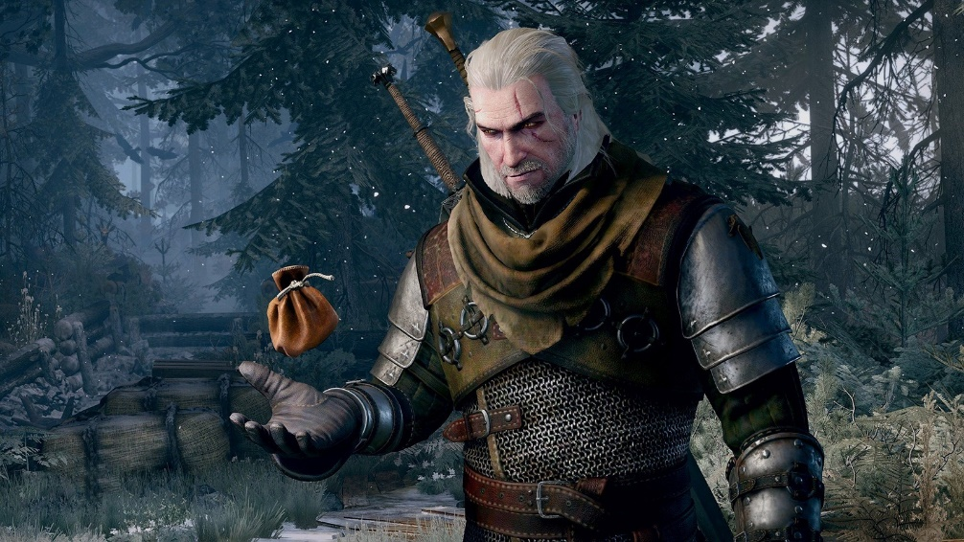RPG - Role Playing Games (*Fig. 1.5*).

Fig. 1.5. The Witcher 3. Joc de tip RPG

Jocurile de rol au o istorie îndelungată. Acestea au luat naștere ca jocuri de societate în Occident (cel mai cunoscut fiind Dungeons & Dragons) și au fost, de asemenea, obișnuite ca jocuri sportive militare pe terenuri accidentate, mai ales păduri, folosind săbii din lemn, arcuri și altele.

Odată cu apariția computerelor, acestea au fost pur și simplu transpuse pe platforma corespunzătoare, cu câteva modificări. Ceva RPG amintește qeests - în ele trebuie adesea să îndeplinească diverse sarcini, ceva 3D-acțiune - vizualizarea este de obicei în afara ochilor, dar mai degrabă ieftin, se transformă doar sub 90 de grade, dar toate acestea nu sunt atât de importante, deoarece dezavantajul RPG nu este deloc în motor, deși el este cu siguranță important. Genul se adresează persoanelor care au o înclinație pentru arme antice, magie, în general, pentru tot ceea ce ține de Evul Mediu și de literatura fantastică. Se crede că jucătorul controlează un grup de personaje în același timp, care poate fi format nu numai din oameni, ci și din elfi, pitici, halflings, vârcolaci.

În recrutarea unei echipe, îmbrăcarea personajelor în diferite armuri și arme, precum și pentru a crește caracteristicile lor cantitative și este principala atracție a jocurilor de gen RPG.

Nu este un engine atât de complicat, principalul lucru - elaborarea poveștii, artefacte, magie, personaje. Există câteva parcele decente gata făcute, dar care nu au fost încă puse în aplicare. Cu siguranță, genul merită o atenție deosebită pentru un developer.

Strategii.

Acest gen este cel mai răspândit după cel de acțiune 3D și se caracterizează prin faptul că jucătorul controlează un număr mare de trupe (unități). Unitățile pot fi tancuri, infanterie, nave spațiale, unități de cavalerie sau trupe medievale. Jocurile de strategie sunt împărțite în jocuri pe rând, când jucătorul face mai întâi o mișcare a tuturor unităților, apoi calculatorul - a lui, și în așa-numitul timp real, în timp real, când acțiunea are loc continuu pentru toți jucătorii.

Real-time este mai vital și mai interesant în modul multiplayer, dar strategiile on-the-go sunt mai relaxate și au propriul lor cerc de fani, iar în ele puteți organiza jocul mai multor persoane pe un singur calculator. Primele strategii în mișcare au fost "Warlords" și "King's Bounty", iar primul în timp real: "Dune 2". Acesta din urmă a fost un succes și a inspirat WestWood să dezvolte ideea. Command & Conquer, mai cunoscut sub numele de C&C, a fost un succes instantaneu și a rămas pe primul loc în ceea ce privește vânzările timp de aproximativ un an. Puțin mai târziu a apărut "WarCraft 2", a doua parte a jocului "Warcraft", care a devenit primul joc în timp real și primul joc de strategie în modul SVGA.

"Warcraft 2 era ferm pe locul doi în topuri, după C&C, ceea ce poate fi motivul pentru care lansarea de către Westwood a clonei C&C Red Alert nu s-a dovedit a fi un super succes, deși a avut încasări decente.

Simulatoare (*Fig. 1.6*).

Jocurile de simulare vin în tot felul de forme în ceea ce privește obiectul simulat, mașină, avion, elicopter etc. Uneori, simularea poate fi destul de bine realizată, dar simulatoarele de avioane și elicoptere se caracterizează prin controale foarte complexe, care pot implica aproape întreaga tastatură. Din acest motiv, mai mult de jumătate dintre utilizatorii medii pur și simplu nu pot stăpâni jocul elementar, ceea ce, desigur, are un impact negativ asupra popularității sale. În plus, jocurile de simulare necesită, încă o dată, dezvoltarea unui engine puternic.

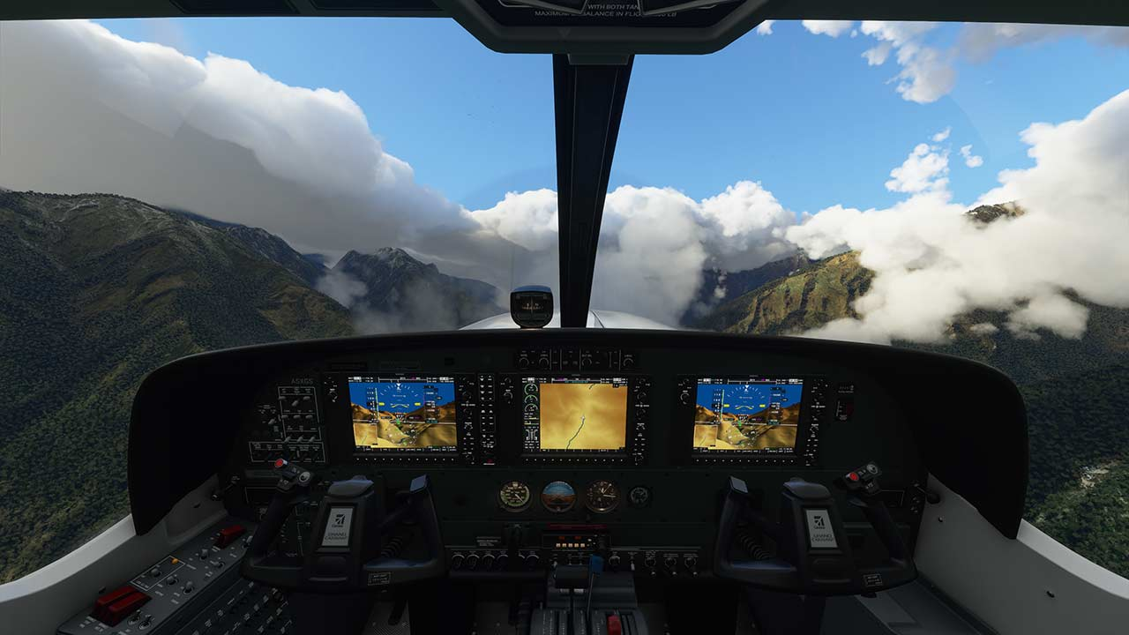

Fig. 1.6. Microsoft Flight Simulator. Joc de tip simulatoare

Jocuri mixte și jocuri în afara genului.

Practica arată că, de foarte multe ori, se poate obține un succes destul de bun, îmbinând cu succes diferite genuri. Dar astfel de variații de gen sunt destul de rare și extrem de dificil de realizat cu succes.

Binecunoscutul joc "Tetris", care s-a răspândit în întreaga lume cu o viteză cosmică și a dat naștere la foarte multe modificări, a fost inventat de un inginer rus doar pentru propria plăcere și pentru a distra colegii săi. Corporațiile americane și japoneze implicate în producția de aparate de joc și dispozitive portabile bazate pe Tetris au obținut profituri de zeci de milioane de dolari. Autorul jocului însuși nu a primit niciun ban din acești bani din cauza lipsei de infrastructură și a inactivității totale a sistemului de protecție a proprietății intelectuale din Rusia. De atunci, niciun alt joc logico-matematic nu s-a mai ridicat la asemenea înălțimi.

Un alt exemplu de joc în afara genului ar fi Nornology, o simulare a vieții într-o colonie de bestii mici și amuzante - Norns. Originile ideii pot fi căutate în faimoasa Viață a lui John Conway, dar aici a fost puternic dezvoltată. Nornul este un animal capabil de joc, de învățare, de frustrare și de durere.

De fapt, rolul celui care se joacă se reduce la a privi și, ocazional, a ajuta. Cu toate acestea, este interesant. Ceea ce este în joc aici este noutatea și dorința subconștientă a omului de a avea grijă de cineva.

Este posibil să ne gândim la o încercare de a avea un cuvânt de spus în genul RPG sau în genul de strategie, având în vedere în același timp perspectiva de a amesteca genurile. Există, de asemenea, posibilitatea de a inventa un gen complet nou, sau un joc sensibil fără gen, caz în care succesul este garantat. Cu toate acestea, acest lucru se întâmplă rar, nu în fiecare an sau chiar la fiecare doi ani în întreaga lume.

2. TEHNOLOGIA CREARII JOCURILOR VIDEO

2.1 Etapele crearii jocurilor video

**Pregătirea pentru producție**

Sarcina developelor în această etapă este de a dezvolta conceptul jocului, designul personajului, alegerea mijloacelor de implementare, crearea unui prototip al jocului, pregătirea unui plan în funcție de care va fi creat jocul.

**Producție**

În timpul producției jocului - în special a versiunilor comerciale - se organizează o revizuire periodică a rezultatelor dezvoltării curente, la care echipa trebuie să prezinte un proiect care a atins un anumit nivel de dezvoltare. Adică, de exemplu, până la unul dintre aceste puncte ar trebui să fie gata un demo funcțional al jocului, până la altul ar trebui să fie gata primul nivel și așa mai departe. De regulă, aceste rezultate intermediare servesc ca o excelentă reclamă pentru noile proiecte de jocuri - demo-urile sunt publicate pe site-urile de jocuri, iar jucătorii "încearcă" capacitățile hardware-ului lor la aceste versiuni.

**Lansare / Suport**

Odată ce un joc a fost creat, testat și pus la punct, este timpul de îl lansat. De regulă, interesul pentru acest eveniment este puternic promovat de către editorul jocului - la urma urmei, nu trebuie uitat că scopul principal al editorului este de a face profit. De regulă, cele mai de succes jocuri fac mai mult decât să satisfacă așteptările editorilor.

Jocurile pentru PC sunt adesea însoțite de erori - problema este că dezvoltatorii nu au întotdeauna timp suficient pentru a rezolva totul cum trebuie. Din fericire, este posibil să se remedieze erorile din jocurile deja instalate prin instalarea de patch-uri. Acesta este folosit de developeri, care lansează un joc ne pregatit și, după aceea, o serie întreagă de patch-uri pentru acesta. Acest lucru nu este obișnuit în cazul jocurilor pentru console - developerii trebuie să fie mai responsabili pentru munca lor și să lanseze un joc complet funcțional, care nu necesită intervenție.

2.2. Procesul crearii jocurilor video

Primele etape ale dezvoltării unui joc sunt adesea caracterizate de o calitate slabă a graficii. Acest lucru este valabil mai ales pentru diferite prototipuri de jocuri.

În mod normal, înainte de a începe crearea unui joc, trebuie să se formeze o idee și editorul/dezvoltatorul trebuie să dea "lumina verde".

În cazul cel mai frecvent, dacă developer-ul și editorul sunt companii diferite, ideea trebuie propusă conducerii, aprobată și înaintată editorilor pentru a fi luată în considerare. Un demo funcțional poate fi de ajutor în acest sens, dar nu este obligatoriu pentru un editor de renume cu o bună reputație. În cazul în care se găsește un editor interesat, producția poate începe. Astăzi, o idee de joc convinge rareori dacă nu este interesată de ea un editor.

În cazul în care developer-ul este și editorul sau dacă ambele sunt divizii ale aceleiași companii, numai conducerea de vârf ar trebui să dea aprobarea. Cu toate acestea, în funcție de mărimea companiei editoriale, pot fi necesare mai multe încercări până când ideea își face loc în toate nivelurile de conducere.

Purtătorul de cuvânt al proiectului este, de obicei, un designer de jocuri, dar poate fi, de asemenea, cineva din industria jocurilor în orice altă poziție. Înainte de a începe producția la scară largă, designerul jocului trebuie să scrie un document de proiectare - un document detaliat care descrie conceptul și modul de joc. Poate conține, de asemenea, câteva schițe preliminare ale diferitelor aspecte ale jocului. Unii proiectanți de jocuri includ în documentul de proiectare chiar și un prototip de lucru care demonstrează unul sau mai multe aspecte ale jocului. De obicei, documentul de proiectare integrează toate sau cea mai mare parte din materialul inițial de concept. O caracteristică esențială a documentului de proiectare este "vivacitatea" acestuia - de fapt, nu va fi finalizat atât timp cât jocul este în curs de dezvoltare. Se poate schimba în fiecare săptămână, uneori în fiecare zi. Prin urmare, chiar dacă documentul de proiectare trebuie să existe sub o anumită formă înainte de începerea producției la scară largă, acesta nu este aproape niciodată un proiect complet, deși poate descrie multe aspecte ale tuturor etapelor unui joc complet proiectat.

Înainte de a exista un design aprobat, o echipă de bază formată din programatori și artiști poate începe să lucreze la idei. Programatorii pot dezvolta prototipuri inițiale pentru a demonstra una sau mai multe caracteristici pe care unii intermediari doresc să le vadă în joc. Sau pot începe să dezvolte un cadru care va fi folosit în cele din urmă de joc. Artiștii pot desena schițe ca o rampă de lansare pentru dezvoltarea resurselor reale ale jocului. Producătorul poate lucra la joc cu jumătate de normă la început, dar își poate mări numărul de angajați pe măsură ce dezvoltarea progresează.

În faza principală de producție se depune o cantitate uriașă de muncă. Programatorii scriu codul sursă, iar artiștii desenează grafica (sprites sau modele 3D ale elementelor de joc). Inginerii de sunet proiectează efectele sonore, iar compozitorii scriu muzica pentru joc. Designerii de nivel creează niveluri, iar scriitorii scriu dialoguri pentru scenele programate și pentru personajele nejucabile.

În tot acest timp, designerul jocului completează și modifică designul jocului pentru a reflecta viziunea actuală a acestuia. Unele caracteristici sau niveluri pot fi eliminate, altele adăugate. Tratamentul artistic poate evolua, iar povestea (backstory) se poate schimba. Este posibil să existe o nouă platformă țintă și un nou public țintă. Toate aceste modificări ar trebui documentate și cele mai multe dintre ele ar trebui să apară în documentul de proiectare.

În termeni de timp, primul nivel al jocului durează mai mult decât toate celelalte. Pe măsură ce designerii și artiștii folosesc instrumente pentru a crea niveluri, aceștia au nevoie de funcții și modificări ale instrumentelor interne. Pe măsură ce noi caracteristici devin disponibile, unele niveluri pot deveni învechite, astfel încât se pot face diverse corecții la primul nivel al jocului. De asemenea, din cauza naturii dinamice a dezvoltării jocurilor, viziunea de proiectare a primului nivel se poate schimba în timp. Este destul de obișnuit să se petreacă mai mult de 12 luni pe primul nivel într-o perioadă de dezvoltare a jocului de trei ani. Nivelurile ulterioare pot fi dezvoltate mult mai rapid, pe măsură ce lista de caracteristici devine mai completă și viziunea jocului devine mai clară.

Testerii sunt conectați la joc atunci când apare ceva jucabil. Acesta poate fi un singur nivel sau un subset al jocului care poate fi folosit în orice mod rezonabil. La început, testarea unui joc ocupă o proporție relativ mică din timpul unui singur tester; la un moment dat, testerii pot fi responsabili de mai multe jocuri în același timp. Pe măsură ce dezvoltarea se apropie de final, un singur joc poate începe să ocupe tot timpul testeriștilor - și chiar ore suplimentare - în timp ce aceștia încearcă să testeze noile caracteristici, pentru care există teste de regresie. În prezent, testarea este vitală pentru jocuri, deoarece, din cauza complexității majorității acestora, o singură schimbare poate avea consecințe dezastruoase.

CONCLUZII

În zilele noastre, programarea este deseori menționată ca o a doua alfabetizare. Este studiată atât la școală, cât și la universități, deși, din păcate, nu întotdeauna cu succes. Importanța stăpânirii acestei discipline este incontestabilă, având în vedere tendințele de introducere a tehnologiei informației în diverse aspecte ale vieții noastre, fie că este vorba de programarea unui home video recorder sau de compilarea unei macro într-un pachet office.

Un dispozitiv precum VirtuSphere, cel mai mare dispozitiv de simulare a realității virtuale din lume, a fost deja creat pentru a fi utilizat în jocurile pe calculator. Acesta include un sistem de recunoaștere a mișcărilor umane, care este capabil să determine cu precizie poziția corpului, mișcările umane și să le transfere în lumea virtuală a jocului pe calculator. Datorită unei rețele de senzori și camere video care acoperă cu "simțurile" lor toate cele 360 de grade ale suprafeței sferei, sistemul este capabil să urmărească toate mișcările și deplasările, chiar și cele minore, ale jucătorului și să deplaseze jucătorul virtual în consecință. Una dintre cele mai frecvente utilizări ale VirtuSphere în zilele noastre este instruirea soldaților și a forțelor speciale. Un program de simulator realist și dispozitivele de interfață corespunzătoare pot face ca instruirea să fie mai ieftină și mai aprofundată. Piloții, șoferii de tancuri și alți soldați specializați vor găsi simulatorul util. Chiar și un soldat de rând ar beneficia de un simulator de antrenament care i-ar permite să se familiarizeze cu zona de operațiuni înainte de a se angaja efectiv în acțiune. Un model virtual al terenului care primește informații de la senzori despre evenimentele din lumea reală ar fi de mare ajutor în planificarea tactică și în operațiunile de comandă. Fără îndoială, simulatoarele pot ajuta (și ajută deja) medicii atunci când se pregătesc pentru o operație complexă și chiar atunci când stabilesc un diagnostic. Prezentarea rezultatelor simulărilor unor procese complexe într-un sistem multimedia interactiv (de exemplu, un joc) îi poate ajuta pe fizicieni să facă experimente mentale (sau mai degrabă virtuale) în lumea particulelor elementare sau pe astronomi să analizeze comportamentul galaxiilor. Utilizarea practică a jocurilor educaționale este evidentă, iar jocurile pot fi incluse, de exemplu, pachete precum "Lecții de geometrie" de la "Cyril and Methodius" sau programul de planetariu "Distant Suns", deoarece acestea sunt pachete auxiliare, destinate mai mult pentru petrecerea timpului liber. Bineînțeles, există și jocuri educaționale propriu-zise, multe dintre ele fiind concepute pentru publicul copiilor. Care nu sunt utile doar pentru conținutul jocurilor, ci și importante, deoarece îi ajută pe cei mai tineri utilizatori să intre în lumea informatică modernă într-un moment în care nu sunt încă pregătiți pentru produse mai "serioase".

Cred că dezvoltarea în continuare a acestor tehnologii nu va crea doar noi tipuri de jocuri. Astfel de complexe software și hardware, în special sistemul de realitate augmentată, pot deveni un fel de simulator pentru diferite funcții umane, profesii etc. Învățarea prin joc este o metodă fructuoasă și promițătoare care poate fi utilizată cu succes în practică, în special atunci când se lucrează cu copii și adolescenți. Uneori, un mic imbold este suficient pentru a trezi interesul și motivația de a învăța despre un subiect. Jucătorul însuși, pornind de la mici scripturi, creează întregi complexe software care rezolvă sarcinile care le sunt atribuite.

BIBLOGRAFIE